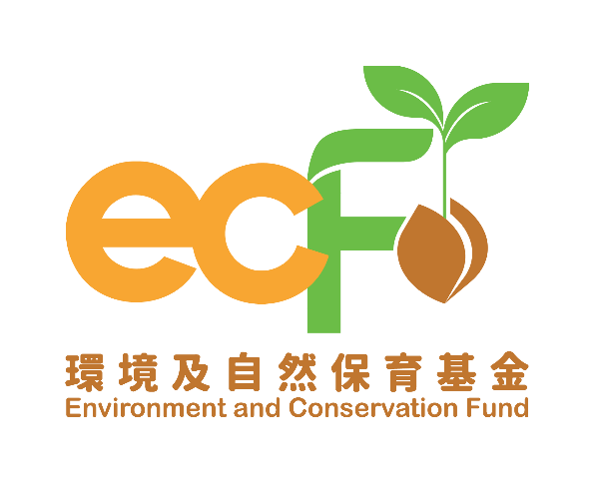
工作進度報告書
（只適用於「剩食回收項目」）

資助計劃： | 實踐及行動項目—剩食回收項目
項目編號： | P&AXXXX
項目名稱： | 環境及自然保育基金資助 XXXX
機構名稱：
報告期： | yyyy年mm月dd日—yyyy年mm月dd日
遞交報告日期： | yyyy年mm月dd日
機構負責人／項目組長聲明：  註：  本報告書須由與申請表格上相符的機構負責人／項目組長簽名作實。 | 本人證實所夾附的工作進度報告書和帳目報表均正確無誤，包括：  - 本項目所有協作機構及／或服務供應商／承辦商及／或項目員工已簽署國家安全確認書；  - 所購買、獲取及記入本項目帳目的物料和服務，僅作本項目用途，而且價格公道合理；  - 記入本項目帳目的開支已經付清，並且沒有／不會在其他環境及自然保育基金資助項目下提出申索或申請其他資助；以及  - *本報告申請發放的資助金額／須歸還環境及自然保育基金的資助餘款數目正確無誤。  *把不適用者刪除
機構負責人／項目組長資料
姓名：
職位：
簽名： |  | 機構印章：

請依時每六個月（由項目開始日期起計）或按照批准信上所列明的期限（以到期日較早者為準）填寫本工作進度報告書，並以郵寄方式送交秘書處。本工作進度報告書或會提供予公眾查閱。請注意，工作進度報告書只供報告項目進度，如獲資助機構須就項目作出任何改動，必須按照批准信的要求向秘書處提出書面申請。
- 實踐及行動活動（請提供相關紀錄及／或相片（例如分發食物活動的相片））¹

  - 回收活動量化目標的進展撮要

月份 | 工作計劃訂明的目標 |  |  |  |  | 報告期間進展* |  |  |  |  | 達標情況（如達標，請勾選「✓」號）)
月份 | 食物回收量  （公噸） |  | 食物轉贈量  （公噸） |  | 受惠者數目（人次） | 食物回收量  （公噸） |  | 食物轉贈量  （公噸） |  | 受惠者數目（人次） | 達標情況（如達標，請勾選「✓」號）)
月份 | 新鮮食物 | 包裝或罐頭食物 | 直接轉贈食物 | 製作後食物  （如飯盒 | 受惠者數目（人次） | 新鮮食物 | 包裝或罐頭食物 | 直接轉贈食物 | 製作後食物  （如飯盒） | 受惠者數目（人次） | 達標情況（如達標，請勾選「✓」號）)
2026年1月 | 0 | 0 | 0 | 0 | 0 | 0 | 0 | 0 | 0 | 0
2026年2月 | 5 | 3 | 3 | 3 | 20 | 8 | 5 | 5 | 4 | 40
2026年3月
2026年4月
2026年5月
2026年6月
總計

  - 回收物的實際出路（請列明轉贈或重用、處理或由下游回收商接收的實際出路）

  - 其他活動的量化目標進展撮要¹

工作計劃訂明的目標 |  |  | 報告期間進展
指標 | 量化成果／進展撮要 | 單位 | 量化成果／進展撮要 | 單位 | 達標情況（如達標，請勾選「✓」號）

- 推廣活動（包括項目推廣及項目成果推廣）

  - 推廣活動／推廣平台的進展撮要（請就每次活動提供兩張紀錄相片；請提供推廣平台的相關截圖。）¹

工作計劃訂明的目標 |  |  | 報告期間進展
推廣方式 | 內容 | 預計接觸／參與人數／預計成效 | 日期 | 為期 | 地點 | 實際接觸／參與人數／成效 | 達標情況  （如達標，請勾選「✓」號）
講座 | 正確回收指引 | 150人 | 2026年5月X日 | 1.5小時 | XX社區會堂 | 180人
社交媒體宣傳 | 開設社交媒體專頁及帳號 | 1,000追蹤者 | 2026年1月X日 | 不適用 | Facebook專頁（XXX）及Instagram帳號（XXX） | 1,200追蹤者
社交媒體宣傳 | 源頭減廢小貼士 | 100讚好、250觸及人數 | 2026年2月X日 | 不適用 | Facebook專頁（XXX）及Instagram帳號（XXX） | 100讚好、250觸及人數
社交媒體宣傳 | 推廣講座 | 100讚好、250觸及人數 | 2026年4月X日 | 不適用 | Facebook專頁（XXX）及Instagram帳號（XXX） | 150讚好、300觸及人數
社交媒體宣傳 | 源頭減廢小貼士 | 100讚好、250觸及人數 | 2026年6月X日 | 不適用 | Facebook專頁（XXX）及Instagram帳號（XXX） | 150讚好、250觸及人數

  - 已製作的宣傳或教育物品（請提供各物品樣本）

推廣方式 * | 製作份數 | 派發份數
* 例子包括通訊、海報、單張、剪報資料等。

- 項目變更及挑戰

  - 項目推行時間、內容或範圍與獲批工作計劃的不同地方（如有，請註明原因）*

* 如項目有更改，須預先向實踐及行動項目審批小組秘書處提交申請。

  - 如項目的進展欠佳，請詳述原因及已採取、正計劃及／或建議的補救措施（如有）

  - 報告期內遇到的主要挑戰、已採取補救措施及其成效（如有）

- 財務報告

  - 整體狀況

報告期開始時的項目結餘： | 港幣$
報告期間的項目收入*： | 港幣$
扣除 報告期間的開支*： | 港幣$
報告期完結時的項目結餘： | 港幣$

* 請於秘書處提供的帳目報表內，列明收入及實際開支的詳細分項。

  - 是否需要發放下期撥款？（請在適用方格上加上剔號）

 | 需要* |  | 不需要
 |  |  | （請預測需要發放另一筆款項的日期）「日／月／年」：
* 機構所遞交的項目財務狀況資料須證明上一筆獲資助款項的不少於80%已經／即將耗盡，需要更多款項以如期推行項目。

  - 發放撥款支票郵寄地址：

(i) 如項目已使用智能電子方式報告進度並提供相關紀錄及／或相片，則無須再次夾附相關紀錄及／或相片。 (ii) 機構須按工作計劃表所訂明的目標，匯報各項目進展。 (iii) 表格中灰色部份僅供參考，機構請按項目實際情況填寫。 (iv) 如有需要，請擴充表格。

